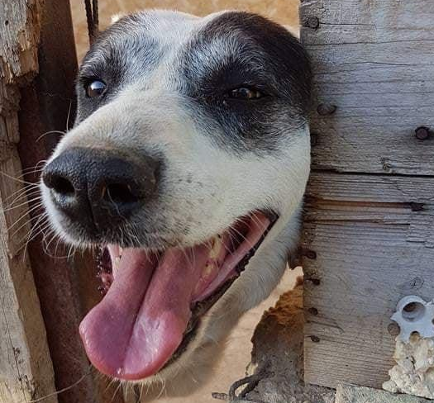

Woffa Ry:n
toimintasuunnitelma 2021
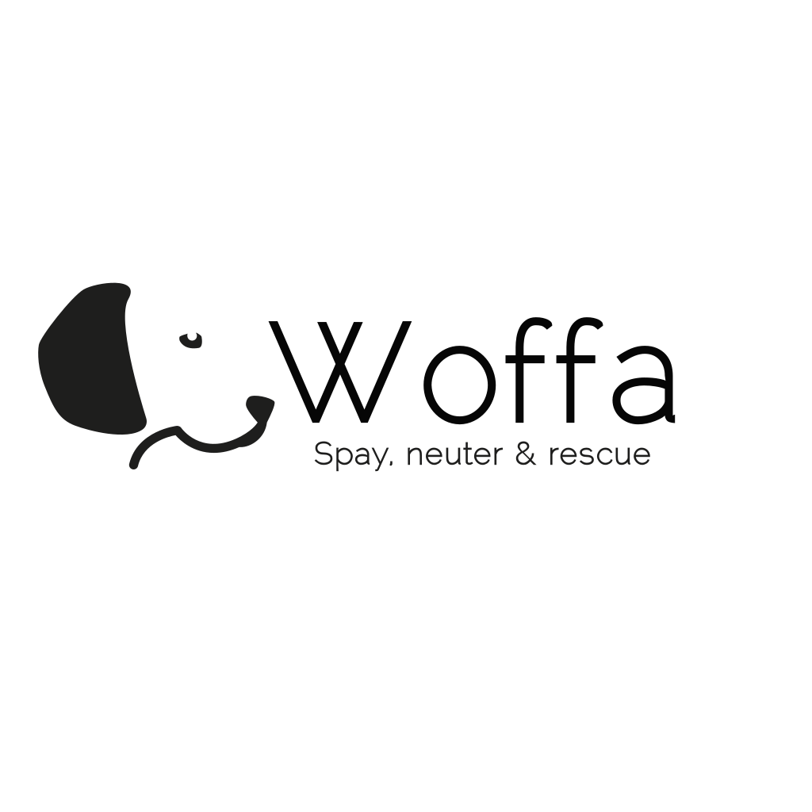

SISÄLLYSLUETTELO

Johdanto 2
Adoptiotoiminta 3
Responsible Rescue 3
Varainhankinta 4
Viestintä 4
Kokoukset 5
Toiminnan jatkuvuus 5

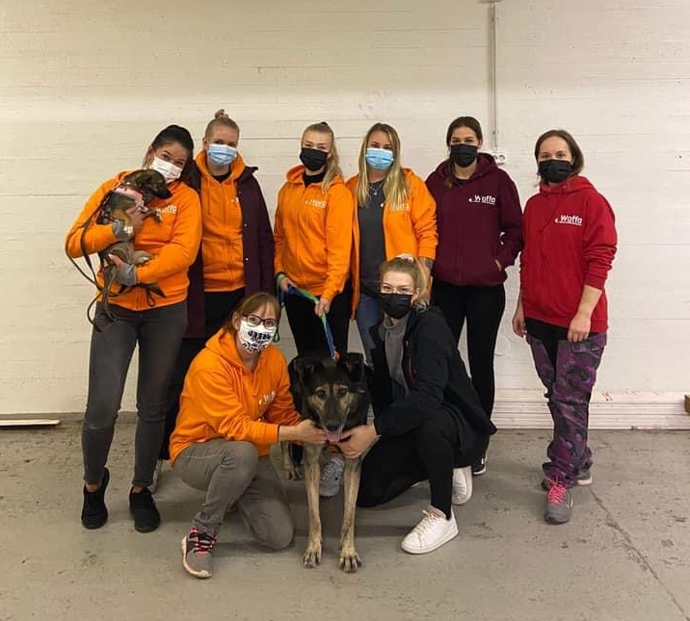

Kuva: Woffa ry:n tiimi luovutustilaisuudessa 16.9.2021.

Johdanto

Woffa ry on suomalainen yhdistys, jonka tarkoituksena on tukea eläinsuojelutyötä ja auttaa muuttamaan löytöeläimiin suhtautumista Romaniassa. Yhdistys on muodostunut vuoden 2018 alusta ja se on rekisteröity Patentti- ja rekisterihallituksen yhdistysrekisteriin 6.7.2018.
Woffa ry tukee paikallista eläinsuojelutyötä sterilointi- ja kastraatiokampanjoilla, joilla pyritään pienentämään kulkukoirapopulaatiota Romaniassa. Yhdistyksen yhteistyökumppanilla Magda’s Angels Place:lla on liikkuva kastrointi- ja sterilointiklinikka, joka tarjoaa paikallisille ihmisille koiran sterilointia tai kastrointia veloituksetta. Samalla yhteistyökumppani valistaa koirien leikkaamisen tärkeydestä ja vastaa koirien terveyteen liittyviin kysymyksiin. MAP hakee säännöllisesti myös kunnalliselta tarhalta koiria suojaan tarhalle, jotka muuten joutuisivat lopetettavaksi. Kunnallisen tarhan kanssa tehdään myös mahdollisuuksien mukaan erilaisia kehittämisprojekteja esimerkiksi koirien koppien rakentamista, jotka suojelisivat koiria talven pakkasilla.
Yhdistyksen yhteistyökumppanit tekevät mahdollisuuksien mukaan myös tärkeätä valistustyötä muun muassa kouluissa ja kunnallisilla tarhoilla. Lisäksi Woffa ry etsii tarhoilla asuville koirille Suomesta koteja, jotka haluavat antaa eläimelle hyvän kodin loppuelämän ajaksi. Koirien adoptointi ei ratkaise kulkukoiraongelmaa, mutta haluamme antaa koirille mahdollisuuden hyvään elämään yksi koira kerrallaan.
Yhdistystä pyörittää neljä hallituksen jäsentä sekä pieni joukko aktiiveja. Toimimme täysin vapaaehtoistyövoimin oman työn ohessa.

Adoptiotoiminta

Yhdistyksen tavoitteena on löytää tarhoilla olleille koirille loppuelämän koteja. Woffa ry noudattaa eläinten maahantuonnissa Ruokaviraston sisämarkkinakaupan ohjeita. Olemme rekisteröityneet eläinten maahantuojille vaadittavaan TRACES-järjestelmään (rekisterinumero: 5402/0521/2018). Rekisteröinti on voimassa 16.10.2021 saakka. Woffa ry vastaa koirien maahantuontiin liittyvien ehtojen täyttymisestä.
Yhdistyksellä on Facebook -tilillä ja verkkosivustollaan, www.woffa.fi, kuvia, esittelyitä ja luonnekuvauksia koirista, jonka kautta potentiaaliset adoptiokodit voivat koiriin tutustua.
Yhdistyksemme tekee yhteistyötä Romaniassa kolmen luotetun koiratarhan kanssa. Nämä ovat Magdalena Radun “MAP” (Magda´s Angel Place) -tarha Giurgiussa, Daniela Stoican ”GIA” (Group Initiative for Animals) -tarha sekä Gabriela Timin sekä yksityinen tarha Bukarestissa. Kadulta otetaan tarhan suojaan koiranpentuja emoineen, hylättyjä pentueita, sairaita ja loukkaantuneita koiria, jotka hoidetaan tarhalla kuntoon. Koirat ovat tarhalla turvassa liikenteeltä, nälältä ja vaaroilta, mutta tarhaelämä ei ole koirien kannalta paras vaihtoehto.
Vierailut yhteistyötarhoilla toteutaan vuonna 2021 mahdollisuuksien mukaan huomioiden koronarajoitukset. Myös koirien luovutustilaisuuksissa huomioidaan hallituksen suositukset koronaviruksen leviämisen välttämiseksi.

Responsible Rescue
Yhdistykselle myönnettiin joulukuussa 2020 Responsible Rescue -sertifikaatti. Responsible Rescue yhteisöön sitoutuneet yhdistykset noudattavat toiminnassaan kriteerejä eläinten terveyteen liittyvissä asioissa. Responsible Rescue yhteisöön hakeutuneet yhdistykset sitoutuvat eettiseen ja vastuulliseen toimintaan koirien tuonnissa sekä koko toiminnassa. Kriteerit löytyvät yhteisön verkkosivuilta (www.responsiblerescue.fi/kriteerit). Responsible Rescue yhteisössä kehitetään yhdessä rescue toimintaa läpinäkyvämmäksi ja vastuullisemmaksi. Yhdistyksen kaksi jäsentä tulevat osallistumaan EE:n työryhmään ja kokouksiin. kehittääkseen entisestään rescue toimintaa.

Varainhankinta

Tällä hetkellä yhdistys toimii enimmäkseen kulukorvausten varassa. Lisäksi Pyrimme mahdollisuuksien mukaan järjestämään verkkohuutokauppoja, joista saadaan tuottoja koirien ruoka- ja eläinlääkärikustannusten kattamiseen . Vuonna 2021 tulemme hakemaan pysyvää rahankeräyslupaa. Lisäksi rahankeräysluvan myötä suunnitelmana on MobilePay -maksumahdollisuuden käyttöönotto. Rahankeräysluvan käsittelyn aikana aiomme järjestää myös pienkeräyksiä. Saaduilla varoilla yhdistys tukee tarhoja ruokakustannuksissa, ylläpitokustannuksissa sekä koirien eläinlääkärikuluissa. Sterilaatio- ja kastraatiokampanjat ovat tärkeä osa kulkukoirapopulaation vähentämisessä kohdemaissa ja yhdistys kohdentaa varoja kastraatiopäiviin aina kun se on taloudellisesti mahdollista. Lisäksi varoja kohdennetaan strelisaatio- ja kastrointikampanjoihin yhteistyötarhoilla.

Viestintä

Yhdistyksen pääasiallisena tiedotuskanavana toimii Facebook -sivusto (WOFFA kotia etsivät koirat), jossa julkaistaan ajankohtaisia tiedotteita ja adoptoitavia koiria. Sosiaalisen median kanavista myös Instagram on käytössä. Yhdistyksen verkkosivut (www.woffa.fi) julkaistiin lokakuussa 2020 ja niille on kerätty tietoa yhdistyksestä, yhteistyötarhoista, adoptioprosessista, koiran terveydestä sekä rokotuksista. Verkkosivuilla on myös hakemusten ja sopimusten PDF -lomakkeet, jotka voi täyttää ja tulostaa. Tavoitteena on, että verkkosivuilta löytyy mahdolliimman paljon tietoa ja vastauksia adoptiosta, jotta adoptioprosessi selkeytyisi ja helpottuisi. Verkkosivuja tullaan kehittämään edelleen vuonna 2021.
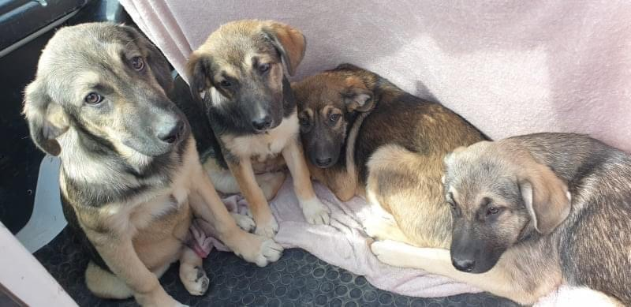

Kokoukset

Yhdistys pitää vuonna 2021 sääntöjen mukaiset kevät- ja syyskokouksen. Tarpeen mukaan yhdistys kutsuu ylimääräisen kokouksen koolle. Hallitus kokoontuu säännöllisesti noin kerran kuukaudessa.
Yhdistyksen vuosikokous pidetään touko/kesäkuussa. Yhdistys pitää ylimääräisen hallituksen kokouksen tarpeen vaatiessa. Lisäksi epävirallisia tiimipalavereja pidetään noin kerran kuukaudessa. Suurin osa palavereista ja kokouksista tullaan mitä todennäköisemmin pitämään etänä koronan ja pitkien välimatkojen vuoksi.

Toiminnan jatkuvuus

Woffa ry haluaa tukea kaikin tavoin perheitä ja yksilöitä, jotka ovat sitoutuneet löytöeläimen adoptoimiseen ja olemme adoptioperheiden kanssa säännöllisesti yhteyksissä. Yhdistys kehittää jatkuvasti toimintaansa ja panostaa laatuun. Yhdistyksen tavoitteena on uudelleensijoitusten mahdollismman vähäinen määrä. Haluaisimme tulevaisuudessa osallistua erilaisiin tapahtumiin, mikäli se on koronarajoitusten ja resurssien puolesta mahdollisuuksien mukaan.

